3 Métodos e Materiais

A metodologia deste projeto foi bem definida por três principais atividades:
- Escolha do hardware a ser incorporado na planta elaborada por Nogueira em seu trabalho (Nogueira, 2019);
- Condicionamento dos circuitos elétricos e eletrônicos componentes da planta;
- Implementação dos componentes de software necessários para aplicação do método de controle de seguidor solar escolhido e para o funcionamento da planta.

A planta original contava com componentes que não seriam empregados no presente projeto e estes foram retirados da caixa de controle e da estrutura do painel. Foram eles:
- 4 unidades do sensor de luminosidade TEMT6000, que constituiam o método de controle do seguidor solar por luminosidade, que era empregado na primeira versão da planta;
- Um potenciômetro, que era usado, na planta original, para configurar a sensibilidade do arranjo dos quatro sensores citados acima;
- Duas chaves de fim de curso, que orientavam a movimentação do painel no eixo acoplado ao motor da base da planta, o motor de passo NEMA 23;
- Um driver TB6600, que era usado para controlar o motor de passo NEMA 17, mas que nesse trabalho foi substituído por outra opção.
- Dois interruptores, que estavam incorporados aos circuitos de alimentação dos motores e das ventoinhas responsáveis pela circulação de ar na caixa de controle da planta;
- Uma placa de circuito impresso que servia de shield para o Arduino Mega, a placa de prototipagem escolhida para implementar o controle da planta original;
- A placa de prototipagem Arduino Mega.

A decisão de troca da placa de prototipagem da planta originou-se do objetivo geral de reduzir o espaço ocupado, o custo e o consumo de energia dos componentes incorporados na planta. Atualmente, o Arduino Pro Mini custa cerca de um quarto do valor do Arduino Mega. Além disso, o Arduino Pro Mini é uma placa de referência em projetos de baixo consumo, conforme o estudo de Rohner (Rohner, 2015). O emprego de bibliotecas de baixo consumo somado à simples modificação de desativar os LEDs presentes na placa permite níveis de corrente drenada de 19 mA, a pleno funcionamento, e de 24,6 μA, a funcionamento limitado por funções de dormir de bibliotecas de baixo consumo.

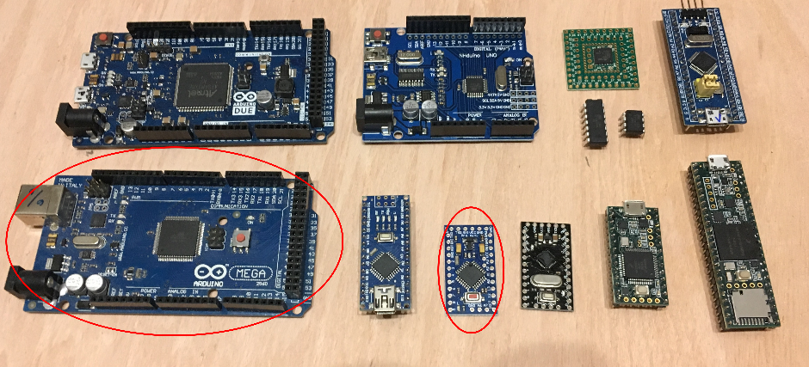
Figura X – Comparativo visual entre placas de prototipagem. Marcados em vermelho, estão o Arduino Mega, à esquerda, e o Arduino Pro Mini, à direita. Disponível em: <https://ensemblebot.quadrivium.dk/project-overview/microcontrollers-arduino-teensy/>. Editado pelo autor.

Muitos componentes também foram agregados à planta. Segue uma lista de todos os componentes elétrico e eletrônicos presentes na caixa de controle e na estrutura do seguidor solar:

Componente | Quantidade | Folha de Dados

Tabela X – Componentes da planta.

Este capítulo será dividido em seções que correspondem aos circuitos elaborados durante o projeto, nas quais serão explanadas as escolhas de implementação.

3.1 Circuito de Alimentação da Planta

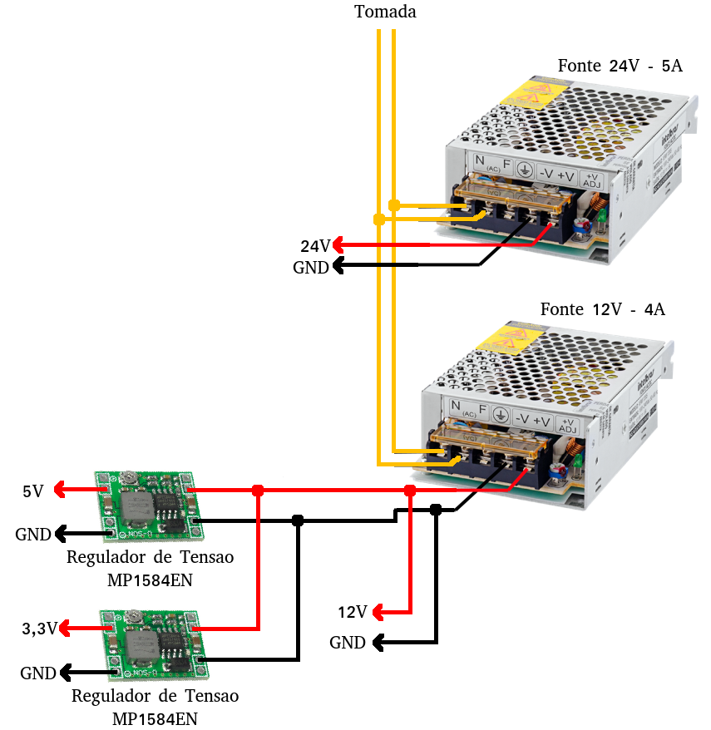

Figura X – Circuito de alimentação da planta. Elaborado pelo autor.

Com a elaboração dos circuitos deste presente projeto, houve necessidade de alimentação dos componentes em quatro níveis de tensão: 3,3 V, 5 V, 12 V e 24 V. Sendo assim, foram empregados dois módulos reguladores de tensão step-down MP1584EN, com capacidade de suportar correntes de até 3A.
Uma opção alternativa a esse componente seria o regulador LM2596, no entanto, este último realiza a conversão CC/CC a 150 kHz, enquanto que a opção escolhida o faz a 1,5 MHz, de modo a oferecer maior proteção contra intererência eletromagnética. Além disso, comparativamente, o MP1584EN é mais barato com relação ao alternativo LM2596 e tem tamanho reduzido, o que também implicou na sua escolha.
Nos demais diagramas de circuitos que serão apresentados ao longo deste texto, considera-se que todos os componentes são alimentados diretamente pelo circuito apresentado na Figura X, seja diretamente por uma das duas fontes ou pela tensão fornecida por um dos dois reguladores de tensão.

3.2 Circuito de Ventilação e Controle de Temperatura

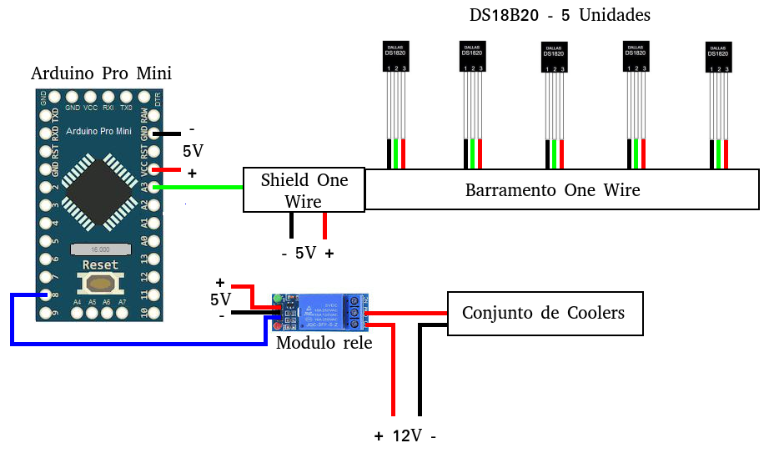
Figura X – Circuito de ventilação e controle de temperatura. Elaborado pelo autor.

A planta original contava com uma estrutura que mantinha acoplados o painel fotovoltaico e a caixa de controle e, por isso, os componentes eletrônicos da caixa de controle eram expostos a calor intenso. Sendo assim, a decisão do autor da planta foi a de incluir ventoinhas na caixa de controle que eram mantidas ligadas constantemente. Nesta revisão da planta foram propostas algumas modificações no condicionamento da planta. Como, na configuração original da planta, a caixa de controle era fixada muito próxima ao painel, não havia possibilidade de construção de qualquer estrutura ao entorno da caixa que a protegesse da exposição ao sol. Qualquer cobertura poderia atrapalhar a movimentação do painel em sua liberdade de movimento ao longo dos dois eixos de rotação do seguidor solar.
Sendo assim, foi proposto o desacoplamento da caixa de controle em relação ao painel fotovoltaico e a elaboração de um cabo de extensão de 2 metros de comprimento, de modo a permitir afastamento suficiente entre a caixa e o painel e possibilitar a construção de uma estrutura que sombreasse o circuito eletrônico de controle da planta.
Além disso, foi incluido também um circuito de ativação das ventoinhas apenas no caso em que algum dos componentes extrapole as temperaturas toleradas para seu funcionamento, conforme folha de dados. São quatro os componentes mais sujeitos a aquecimento:
- O driver A4988, responsável pelo controle do motor de topo, o NEMA 17, que atua intensivamente durante o funcionamento da planta, por ser o responsável pela movimentação do único eixo do seguidor solar. Este componente também conta com um dissipador de calor metálico. O outro driver, o TB6600, que controla o motor de base (NEMA 23), não é igualmento sujeito a aquecimento, visto que o motor de base é raramente acionado;
- A placa de prototipagem empregada para o controle da planta, o Arduino Pro Mini;
- A fonte de 12 V, que alimenta quase a totalidade dos componentes da planta;
- A fonte de 24 V, que alimenta os dois motores da planta.

Para cada um desses componentes, é dedicado um sensor de temperatura. O sensor de temperatura restante é dedicado ao acompanhamento da temperatura no painel fotovoltaico. Conforme mencionado no Capítulo 2, a temperatura das células é um fator prejudicial na geração fotovoltaicos e a temperatura do painel é uma variável de interesse em estudos de eficiência de geração.

3.2.1 A Escolha do Sensor de Temperatura
O DS18B20 é um sensor de temperatura digital e foi escolhido para ser incorporado na planta devido à possibilidade de estabelecer um barramento com múltiplos sensores que é lido em apenas um pino pelo Arduino Pro Mini.
Essa é uma qualidade desejável quando a quantidade de pinos da placa de prototipagem é limitada e está próxima a se findar. O emprego de outro sensor, como o difundido LM35 (um sensor analógico), requereria um pino analógico para a leitura de cada unidade ou o emprego de multiplexador e, de qualquer maneira, mais um pino da placa de prototipagem seria ocupado.

3.2.2 Software para Leitura do DS18B20
São sugeridas duas bibliotecas para realizar a leitura do sensor DS18B20 naplaca de prototipagem Arduino. São elas:
- OneWire, que trata da implementação do barramento de um fio que permite a leitura do sinal de mais de um sensor digital pelo mesmo pino do Arduino;
- DallasTemperature, que trata da conversão dos valores, em bytes, lidos pelo Arduino na porta dos conversores AD de cada sensor em valores numéricos decimais, além de possibilitar o uso dos sensores com funções mais amigáveis ao usuário.

A biblioteca OneWire é muito eficiente em suas funcionalidades propostas e não ocupa muito espaço da memória Flash dedicada ao programa a ser gravado no Arduino. No entanto, o mesmo não pode ser dito da biblioteca DallasTemperature, que ocupa bastante espaço reservado ao programa e que ainda é responsável por uma considerável perda na resolução temporal de leitura do sensor, limitando a frequência de leitura à diminuta frequência de 1 Hz. Sendo assim, foi desenvolvido um método de leitura dos sensores com somente o emprego da primeira biblioteca, segundo o estudo de CollinR (CollinR, 2014), publicado no fórum LowPowerLab.
Apesar de aumento de resolução temporal ter sido alcançado pelo método proposto (foi alcançado um período de leitura de, em média, 188 ms), esse não era o objetivo da revisão do software, visto que a leitura das temperaturas ocorre, na planta, a frequência muito menor do que aquela inicial de 1 Hz. A revisão do software visava a redução do espaço de memória Flash ocupada pelo código carregado no Arduino e, como resultado, a rotina de leitura dos sensores e ativação do relé de alimentação das ventoinhas, que antes ocupava 19% da memória Flash, passou a ocupar 13%.

3.3 Circuito do Barramento I2C
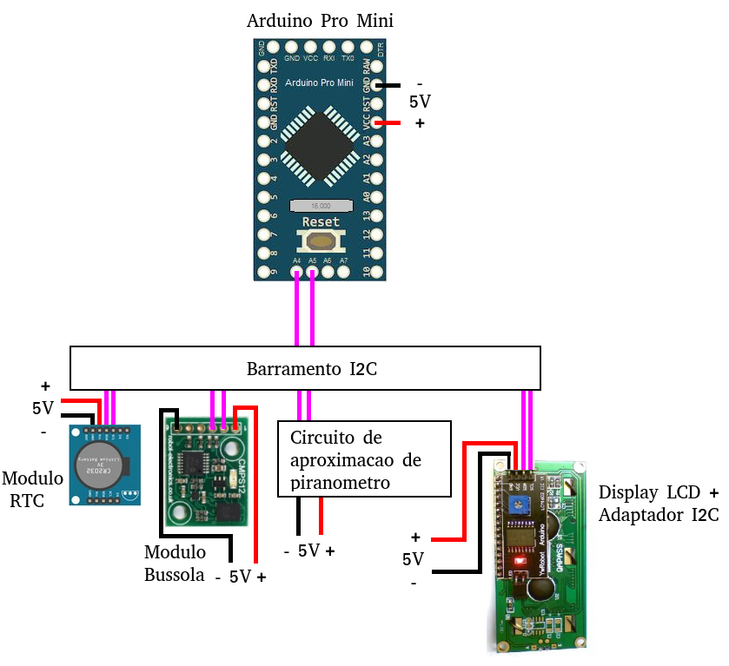

Figura X – Circuito do barramento I2C. Em rosa, a fiação pela qual ocorre a comunicação segundo o protocolo. Elaborado pelo autor.
A implementação em hardware de portas para comunicação via protocolo I2C no Arduino permite que vários disposivitos sejam ligados ao mesmo barramento. O número de dispositivos é limitado pela resistência nos fios que implementam SDA e SCL do protocolo, conforme demonstrado na apresentação da BlueDot (BlueDot, x).
Neste projeto, foram conectados ao barramento:
- Um módulo de RTC (Real Time Clock), DS3231, responsável pela organização temporal das rotinas;
- Um módulo bússola, GY271, responsável pelo correto alinhamento do eixo do motor NEMA 17, que implementa a movimentação do seguidor solar, na direção norte-sul;
- Um display LCD 16x2 acoplado a um adaptador para comunicação I2C, para indicação de variáveis de interesse da planta;
- Um circuito de aproximação de piranômetro, que será descrito a seguir.

Todos esses componentes foram escolhidos para serem empregados na planta por possuirem comunicação via protocolo I2C, de maneira que foi possível agregá-los à planta sem a necessidade de mais pinos da placa de prototipagem para o controle desses dispositivos.
No entanto, há outras vantagens na escolha desses componentes. Vale destacar que o módulo RTC DS3231 permite a utilização de formato horário de 12h ou 24h, além de tratar automaticamente de anos bissextos e de meses com 28, 29, 30 ou 31 dias.
Uma alternativa de mais baixo custo ao módulo escolhido é o RTC1302, que não possui tais funcionalidades, além de empregar comunicação serial na comunicação. Neste projeto não há possibilidade de comunicação serial, visto que os pinos RX e TX da placa de prototipagem estão sendo empregados como GPIO.

3.3.1 Circuito de Aproximação de Piranômetro
Um piranômetro é um instrumento usado para medir a radiação solar em uma superfície plana, em W/m², diferentemente de sensores de luminosidade, que fornecem dados sobre intensidade luminosa (em unidades como lúmens ou lux). Piranômetros são equipamentos de alto custo, mas sua funcionalidade é intimamente ligada com pesquisas de eficiência em geração fotovoltaica. O estudo de Barros et al. (Barros et al., 2018) indica a elaboração de baixo custo de um medidor de radiação incidente a partir de sensores LDR.
Neste projeto, o circuito proposto no estudo de Barros foi replicado e conectado a um microcontrolador, o Attiny85, servindo este último como um escravo no barramento I2C de modo a implementar um dispositivo periférico à placa de prototipagem central. Há duas opções para a conexão do circuito de Barros ao microcontrolador:

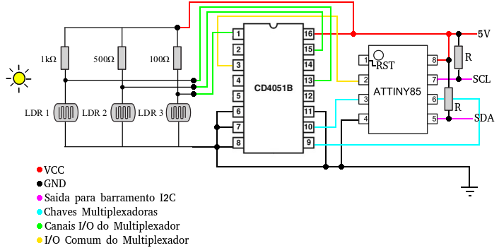
Figura X – Primeira opção de implementação do circuito de aproximação de piranômetrop. Elaborado pelo autor.
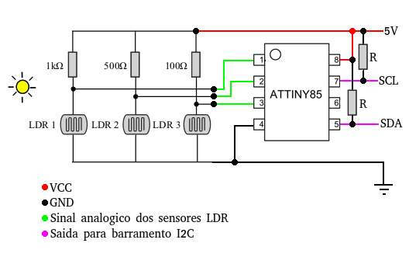

Figura X – Segunda opção de implementação do circuito de aproximação de piranômetro. Elaborado pelo autor.

Na primeira opção de implementação do circuito, o microcontrolador é empregado conforme suas configurações de fábrica, já que seus fusíveis estão configurados de modo que o pino 1 do microcontrolador não pode ser usado como GPIO, uma vez que este se encontra definido como pino RST (reset). A presença desse pino no microcontrolador é importante, visto que o dispositivo foi elaborado de modo que a gravação de programas ocorresse de forma ISP (is-system-programming). O microcontrolador sequer possui portas seriais.
A análise da pinagem do microcontrolador revela que sem a possibilidade de usar o pino 1 e o pino 7 (no qual é implementado SCL do protocolo I2C), sobram apenas dois pinos que permitem entrada analógica, os pinos 3 e 4.

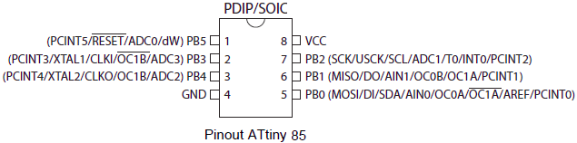
Figura X – Pinagem do Attiny85. Disponível em: <https://www.electroschematics.com/learn-to-use-attiny85-usb-mini-development-board/>.

Sendo assim, se faz necessário o emprego de um multiplexador, de modo que a leitura dos valores analógicos dos três LDRs possam ocorrer em somente uma porta do Attiny85. As portas restantes são então empregadas como chaves de multiplexação.
No entanto, é possível empregar a implementação em software de V-USB para gravar programas no microcontrolador ao usar duas portas do dispositivo para emular comunicação seria de baixa velocidade. Um bootloader para o Attiny85 que permite essa abordagem é o Micronucleus.
Além disso, é possível elaborar um simples circuito de alta tensão (12 V) que permite modificar a configuração dos fusíveis do microcontrolador, de modo a permitir o emprego do pino 1 como GPIO. Dessa forma, o microcontrolador não pode mais ser gravado via ISP, apenas pela emulação da comunicação serial.
Tal modificação das configurações do microcontrolador permite, então, que os valores dos LRDs sejam lidos em três pinos do microcontrolador que assumem entradas analógicas: pinos 1, 2 e 3, ou ADC0, ADC3, ADC2, respectivamente.
Como o procedimento de modificação das configurações do microcontrolador permitiu a leitura dos LDRs sem a necessidade de multiplexação, a segunda opção de implementação do circuito foi adotada.
Os resistores R são resistores de pull-up exigidos pelo protocolo I2C e têm o valor de 4K7 Ω.

3.4 Circuito do Barramento SPI

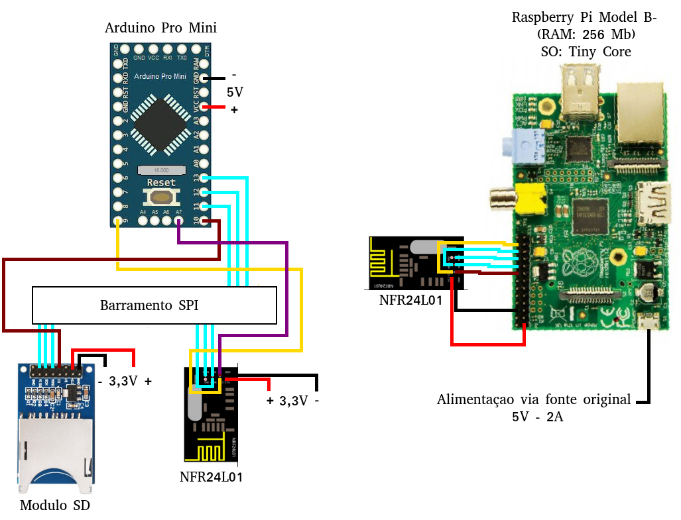

Figura X – Circuito do barramento SPI. Elaborado pelo autor.

O circuito do barramento SPI, do lado do Arduino, conta somente com dois módulos. São eles:
- Módulo SD, responsável pela tomada local de dados de interesse da planta;
- Módulo sem fio NRF24L01 (na planta foi empregada a versão com uma antena que permite comunicação a uma distância de até 1 km sem obstáculos), que permite a comunicação da planta com uma IHM remota.
Do outro lado da comunicação sem fio, se encontra um Raspberry Pi Model B- conectado a outra unidade do módulo sem fio NRF24L01.

3.4.1 Implementação da IHM Remota
Como o Raspberry Pi Model B- é versão mais limitada da série inglesa de placas, contando com somente 256 MB de RAM, fez-se necessário o emprego de um sistema operacional simples e que funcionasse plenamente com os recursos disponíveis. Foi usado o SO Tiny Core, que ocupa apenas 16 MB do cartão SD que serve de memória ao Raspberry. Opcionalmente, o sistema conta também com uma interface gráfica simples de 12 MB (que não foi usada no projeto).
A aplicação da IHM está, no momento, sendo implementada em Python 3.0, para permitir que o usuário solicite remotamente, via linha de comando simples, informações da planta e comandos para alternar configurações da planta. As configurações visadas são:
- Modo automático, no qual o algoritmo de seguidor solar é aplicado;
- Modo manual, no qual o usuário define a inclinação do painel;
- Modo estático, no qual o painel não se move, apenas mantem a inclinação de aproximadamente 20º ao norte, que é a posição ótima de captação dos raios solares para painéis fixos.

3.5 Circuito de Implementação do Seguidor Solar e de Medição de Geração e Consumo

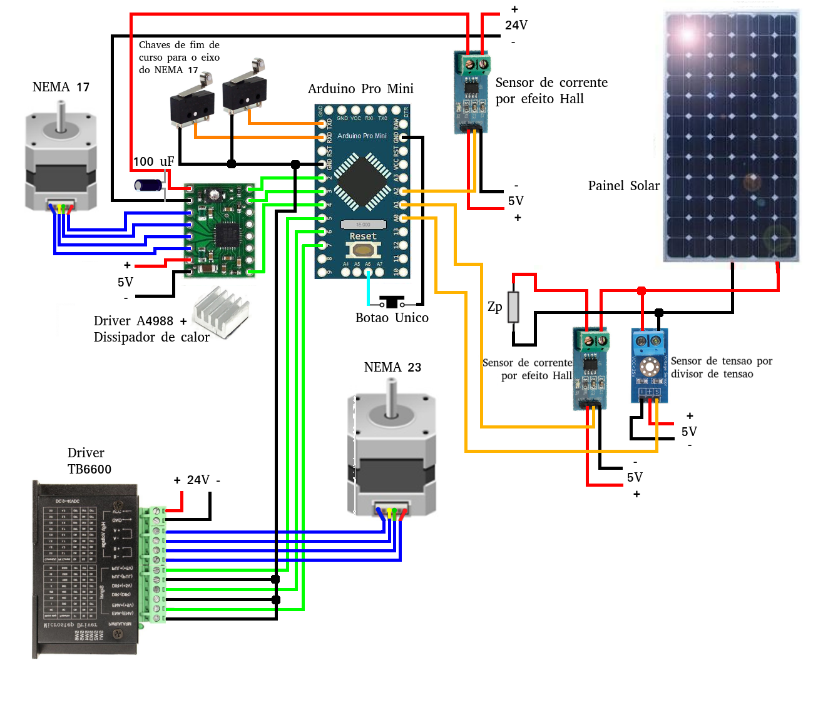
Figura X – Circuito de implementação do seguidor solar e de medição de geração e consumo. Elaborado pelo autor.
As partes integrantes principais do circuito da Figura X acima são aquelas que implementam o dispositivo de seguimento solar. São elas:
- O painel solar, que é o componente gerador;
- O motor de passo NEMA 17, que movimenta o eixo atrelado a si, permitindo que o painel acompanhe a trajetória do sol no céu em seu percurso leste-oeste;
- O driver A4988, que permite o controle do motor NEMA 17;
- O motor de passo NEMA 23, que é ativado quando é necessário alinhamento do eixo de movimentação do motor anterior com a orientação norte-sul;
- O driver TB6600, que permite o controle do motor NEMA 23.

Além disso, também constituem o circuito:
- Um botão único na planta. Seu acionamento ativa a tela do LCD por dez segundos. A tela é desligada por economia de energia. Segurar o botão por cinco segundos também ativa localmente o alinhamento do eixo do NEMA 17 com a orientação norte-sul;
- Duas chaves de fim de curso, que acusam se o painel chegou ao fim de seu curso no eixo do motor NEMA 17 durante a movimentação;
- Dois sensores de corrente, que auferem a corrente de geração do painel e de consumo do motor NEMA 17;
- Um sensor de tensão, que aufere a tensão de geração no painel.

No circuito de seguimento solar que constava originalmente na planta, os dois motores de passo eram controlados por duas unidades do driver TB6600. Nesta revisão da planta, o motor NEMA 17 é controlado pelo driver A4988, que é menos custoso e que ocupa menos espaço.
O par A4988 e NEMA 17 poderia ser alimentado por tensão de 12 V, mas optou-se por alimentá-lo em conjunto com o NEMA 23, a 24 V, de modo a reduzir a corrente drenada pelo motor. A opção de alimentá-lo a 12 V significaria depositar ainda mais carga na fonte de 12 V, que alimenta a todos os componentes da planta, com exceção dos motores. O capacitor de 100 µF na alimentação do driver A4988 se faz necessária pela recomendação do fabricante, que informa que a placa é sensível a picos de tensão.
A carga Zp conectada ao painel considerada no trabalho foi a de um resistor de 33 Ω com suporte a 10 W, de modo que apenas um dos sensores, o de corrente ou o de tensão, se faz necessário. No entanto, os dois tensores foram mantidos, caso alguma carga variável seja conectada ao painel, como, por exemplo, aquela resultante de um controlador de carga PWM ou MPPT, que usualmente são usados em conjunto com sistemas fotovoltaicos.

3.5.1 Implementação do Algoritmo de Seguidor Solar
O algoritmo de seguidor solar proposto nesse projeto faz uso de cartas solares e não necessita de auxílio de nenhum sensor para direcionar seu movimento. O circuito de aproximação de piranômetro foi elaborado e mantido para viabilizar estudos de eficiência energética no módulo, mas não é usado como entrada no sistema de controle de posição do seguidor solar.
Foi adquirida uma tabela de nascer e pôr do sol para todos os dias do ano 2019 no site sunrise-and-sunset.com. Por limitações de memória do Arduino, não é possível guardar em sua memória uma tabela 365x2 itens (365 dias no ano e 2 fenômenos: nascer e pôr do sol).
Então, a partir dessa tabela o sistema foi modelado segundo série truncada de Fourier, já que o fenômeno é periódico. Com auxílio da função curve_fit() da biblioteca Scipy foi possível conseguir os parâmetros a serem aplicados no modelo elaborado.

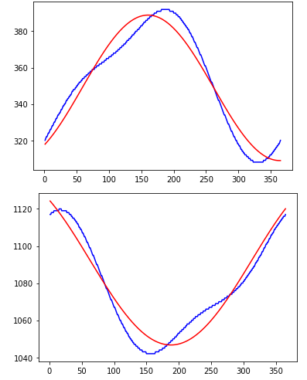

Figura X – Nascer (acima) e por (abaixo) do sol. No eixo X, a quantidade de dias corridos no ano, em Y, o momento do fenômeno em minutos corridos no dia. Em azul, a curva real, em vermelho, a modelagem, com 4 parâmetros (insuficiente). Elaborado pelo autor.

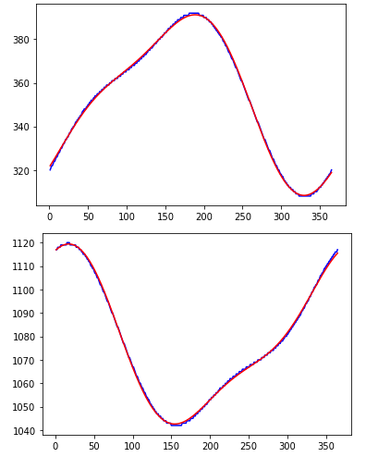

Figura X – Nascer (acima) e por (abaixo) do sol. No eixo X, a quantidade de dias corridos no ano, em Y, o momento do fenômeno em minutos corridos no dia. Em azul, a curva real, em vermelho, a modelagem, com 6 parâmetros. Elaborado pelo autor.

A modelagem a partir de 4 parâmetros se mostrou insuficiente. Já a modelagem a partir de 6 parâmetros se mostrou bem precisa. A fórmula alcançada com a modelagem, já convertida em código em C, foi a seguinte:

// sunrise_max_error = 1.9399212031896127
int sunrise(int x) {
return 352.7057070699647 -
37.874423615159515 * sin(0.016993372856748738 * x + 1.9702732100174332) -
9.635480273542653 * sin(0.033986745713497475 * x + 3.5210526762558465);
}
// sunset_max_error = 1.6480860263854993
int sunset(int x) {
return 1077.7684206276278 +
34.412579844382826 * sin(0.017048572799752065 * x + 1.5651489841528505) -
9.938477290115724 * sin(0.03409714559950413 * x + 3.6094381149503607);
}
A modelagem a partir de mais parâmetros também é possível. Segue a modelagem a partir de 8 parâmetros:
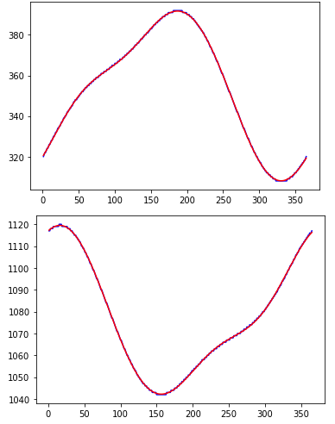

Figura X – Nascer (acima) e por (abaixo) do sol. No eixo X, a quantidade de dias corridos no ano, em Y, o momento do fenômeno em minutos corridos no dia. Em azul, a curva real, em vermelho, a modelagem, com 8 parâmetros. Elaborado pelo autor.

E a fórmula alcançada para o caso de 8 parâmetros foi:
// sunrise_max_error = 0.7445779463019448
int sunrise(int x) {
return 353.0103883001369 -
37.7676934619082 * sin(0.01715426477755957 * x + 1.9403809490549864) -
9.76504814123056 * sin(0.03430852955511914 * x + 3.4332628004112484) +
0.8690542930632331 * sin(0.05146279433267871 * x + 5.514949228231303);
}
// sunset_max_error = 0.8112656053240244
int sunset(int x) {
return 1077.6340441927193 +
34.316404908325026 * sin(0.017109591855175067 * x + 1.5550864859515616) -
9.99172701970734 * sin(0.03421918371035013 * x + 3.593126040554538) -
0.7418125270505366 * sin(0.0513287755655252 * x + 5.070486988956867);
}

Conforme o esperado, a modelagem a partir de mais parâmetros é mais precisa. No entanto, o calculo do resultado de funções senoidais é custoso em questão de processamento para o Arduino e, por isso e pela precisão já suficiente alcançada com a modelagem a partir de 6 parâmetros, o resultado da segunda modelagem foi o adotado no algoritmo de seguidor solar proposto neste projeto.
A partir do conhecimento sobre as informações de nascer e pôr do sol em um dado dia, é possível estabelecer um movimento contínuo do painel do nascer ao por do sol, com o eixo do motor NEMA 17 orientado em norte-sul e a face do painel voltada para leste no inicio do dia e se voltando para oeste com o passar das horas.
A frequência de atuação no motor foi estabelecida segundo sua precisão máxima de passo completo, que é de 1.8º +- 0.05%.

